EXPLICATION :
Le tube PAXgene© Blood RNA contient un additif qui d’une part réduit la dégradation de l’ARN in vitro et d’autre part limite la production artéfactuelle d’ARN observé in vitro. Cela permet de respecter le profil de transcription in vivo.
Le PAXgene© Blood RNA Kit est conçu pour la purification de l’ARN intracellulaire du sang humain total avec des comptes de leucocytes inférieur à 11G/L.
Conserver les tubes PAXgene© Blood RNA non utilisés à une température ambiante.
Un remplissage insuffisant des tubes PAXgene© Blood RNA entraînerait un ratio sang/additif incorrect, susceptible de fausser les résultats d’analyse ou de nuire aux performances du produit. Il est donc important de bien suivre la procédure de prélèvement.
A votre demande, le tube PAXgene© Blood destiné à une analyse réalisée au sein de notre laboratoire peut vous être transmis.

PROCÉDURE DE PRÉLÈVEMENT SANGUIN :
S’assurer que le tube PAXgene© Blood RNA est à température ambiante (18 à 25°C) et qu’il est correctement étiqueté avec l’identification du patient avant de l’utiliser. Si le tube PAXgene© est le seul à être prélevé, collecter au préalable du sang dans un « tube de purge » avant de collecter du sang dans le tube PAXgene© afin de pouvoir amorcer le volume intérieur du dispositif de prélèvement sanguin utilisé pour la phlébotomie.
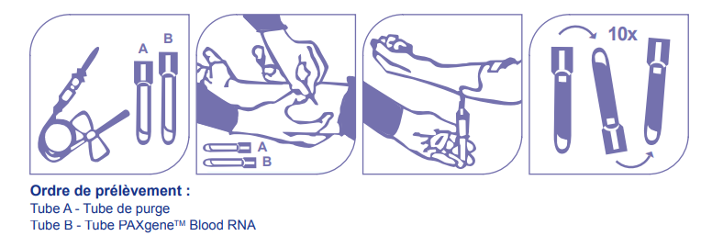
A l’aide d’un dispositif de prélèvement sanguin et d’un corps de prélèvement, prélever le sang dans le tube PAXgene© en utilisant les procédures de prélèvement sanguin standard par ponction veineuse recommandées par votre établissement. Les techniques ci-dessous doivent être utilisées pour empêcher le risque de reflux :
> Positionner le bras du donneur vers le bas
> Maintenir le tube à la verticale, au-dessous du bras du donneur pendant le prélèvement
> Desserrer le garrot dès que le sang commence à s’écouler dans le tube
> S’assurer que les additifs ne touchent pas le bouchon ou l’extrémité de l’aiguille pendant le prélèvement.
> Attendre au moins 10 secondes afin d’obtenir un prélèvement complet. S’assurer que le sang a cessé de s’écouler dans le tube avant de retirer ce dernier du corps de prélèvement. Le tube PAXgene© est destiné à prélever 2,5 mL de sang dans le tube.
Une fois le prélèvement effectué, inverser doucement le tube PAXgene© 8 à 10 fois. Placer le tube PAXgene© à la verticale et à température ambiante pendant un minimum de 2 heures avant son transport vers le laboratoire.

CONDITIONS DE TRANSPORT :
Adresser le prélèvement selon les conditions habituelles à l’adresse indiquée dans l’en tête,
* dans les 72 heures à température ambiante (18 à 25 °C)
* au-delà de 3 jours et jusqu’à 5 jours après le prélèvement : envoi réfrigéré de 2 à 8 °C

